**“80 PLUS”认证相关资料**

80 plus计划是由[美国](http://baike.baidu.com/subview/2398/14623194.htm)能源署出台， Ecos Consulting 负责执行的一项全国性节能现金奖励方案。起初为降低能耗，鼓励系统商在生产台式机或服务器时选配使用满载、50%负载、20%负载效率均在80%以上和在额定负载条件下PF(功率因数)值大于0.9的电源。由美国政府自掏腰包，对于符合以上要求的，台式机每套系统奖励5美元，对于服务器每套系统则奖励10美元。

80认证的等级及相关指标

80plus认证白标：电源在20%以及50%和100%额定输出时的功率最低应达到80%；在100%额定输出时的功率因子至少应达到0.9。

80plus铜牌认证：20%轻载和满载下的额定输出时的功率必须达到82%以上，50%典型负载下必须达到85%。

80plus银牌认证：20%轻载和满载下的额定输出时的功率必须达到85%以上，50%典型负载下必须达到88%。

80plus金牌认证：20%轻载和满载下的额定输出时的功率必须达到87%以上，50%典型负载下必须达到90%。

80plus白金认证：20%轻载下的额定输出时的功率必须达到90%以上，50%典型负载下必须达到92%，满载下必须达到89%。

80plus的钛金认证：10%载的额定输出时的功率必须达到90%以上，20%轻载下必须达到92%以上，50%典型负载下必须达到94%，满载下必须达到90%。

以上80plus认证所要求的功率效率技术指标，均为在115V60Hz的电压下进行试验时的要求。该技术指标以下列表格方式更容易进行分析对比。且于表后附80plus认证的各等级标志图。

|  |  |  |  |  |
| --- | --- | --- | --- | --- |
|  | 10%载 | 20%载 | 50%载 | 100%载 |
| 80plus白标 | —— | 80 | 80 | 80 |
| 80plus铜牌 | —— | 82 | 85 | 82 |
| 80plus银牌 | —— | 85 | 88 | 85 |
| 80plus金牌 | —— | 87 | 90 | 87 |
| 80plus白金 | —— | 90 | 92 | 89 |
| 80plus钛金 | 90 | 92 | 94 | 90 |

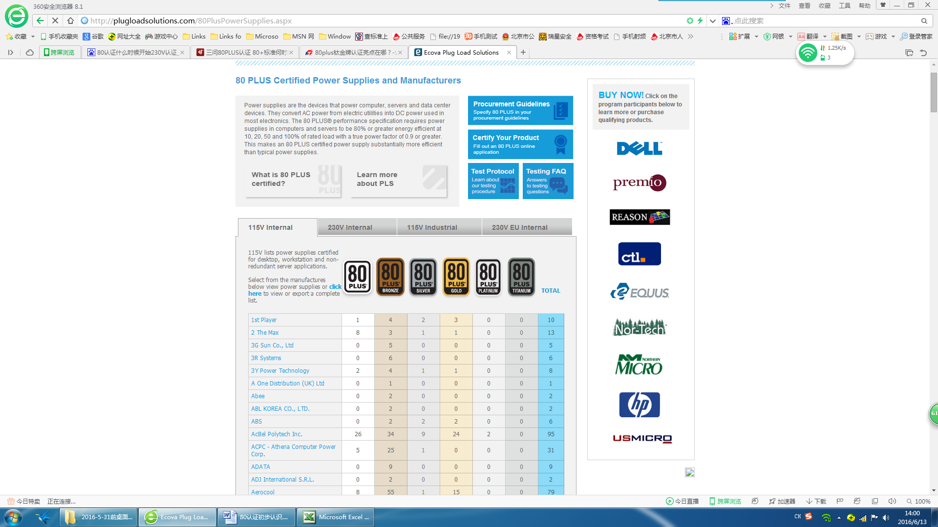

该认证于2014年还推出了针对在230V60Hz的电压下进行认证，此举对于国内市场的电源更具有指导意义。由于在230V电压标准下电源效率要比115V电压标准下高1-2个百分点，故80plus认证在该电压下的效率要求也的确是进行了提高，而且对于只进行230V认证的电源，其标志也与115V的80plus认证的标志略有不同，技术指标详见下表，标志详见下图。

|  |  |  |  |  |
| --- | --- | --- | --- | --- |
|  | 10%载 | 20%载 | 50%载 | 100%载 |
| 80plus白标 | —— | 82 | 85 | 82 |
| 80plus铜牌 | —— | 85 | 88 | 85 |
| 80plus银牌 | —— | 87 | 90 | 87 |
| 80plus金牌 | —— | 90 | 92 | 89 |
| 80plus白金 | —— | 92 | 94 | 90 |
| 80plus钛金 | 90 | 94 | 96 | 94 |

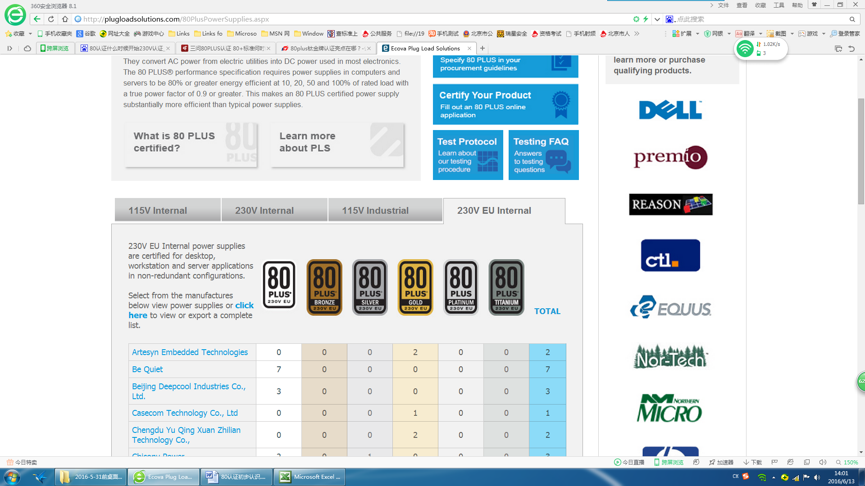

因此，如果一台电源按照115V电压标准来进行80plus认证，效率符合了相应等级的标准，但是在我国使用时，由于电压的不同，实际的效率很可能是达不到80plus认证相应标准的。但是因为我国使用的是220V50Hz的电压，与该认证后期推出的230V60Hz电压标准仍有一定区别，故，我们不能轻易的使用在我国国标要求的标准220V50Hz工作电压下进行测试得到的数据，与80plus认证提出的技术指标进行比较。